Wstęp:
Celem projektu jest opracowanie systemu detekcji i rozpoznawania owoców w sklepie Lidl na kasach samoobsługowych. Projekt ten łączy zagadnienia z zakresu sztucznej inteligencji (SI), konkretnie rozpoznawania obrazów i uczenia maszynowego, w celu automatyzacji procesu rozpoznawania i identyfikacji owoców podczas płatności przez klientów.
Motywacja:
Obecnie, w sklepach samoobsługowych, klienci często muszą ręcznie wprowadzać informacje o zakupionych owocach przy kasach, co może być czasochłonne i prowadzić do błędów. Dodatkowo, niektóre owoce mogą być trudne do rozpoznania przez klientów, szczególnie w przypadku egzotycznych gatunków. Wprowadzenie systemu detekcji i rozpoznawania owoców na kasach samoobsługowych w Lidl pozwoli na usprawnienie procesu płatności, zmniejszenie ryzyka błędów i poprawę obsługi klienta.
Dane wejściowe:
System będzie operował na obrazach owoców, które zostaną zarejestrowane przez kamerę na kasie samoobsługowej. Dane wejściowe będą zawierać różne gatunki owoców w różnych warunkach oświetleniowych i perspektywach. Ważne jest, aby system był odporny na zmienność tych warunków i potrafił dokładnie rozpoznać i zidentyfikować każdy owoc na podstawie dostarczonych obrazów.
Efekt:
Celem projektu jest stworzenie systemu, który będzie w stanie automatycznie rozpoznać i zidentyfikować owoce, jakie klient umieścił na kasie samoobsługowej. Efektem końcowym będzie wyświetlenie informacji o rodzaju owoców na ekranie kasy oraz automatyczne zastosowanie odpowiednich kodów produktów lub cen w systemie płatności. Dzięki temu, klienci będą mieli ułatwione dokonywanie płatności, a obsługa będzie bardziej efektywna i precyzyjna.
W projekcie zostanie wykorzystana technologia sztucznej inteligencji, w szczególności uczenie maszynowe i rozpoznawanie obrazów. Model SI zostanie wytrenowany na dużej bazie danych zawierającej obrazy różnych gatunków owoców w różnych warunkach. Proces uczenia maszynowego obejmie identyfikację cech charakterystycznych poszczególnych owoców i budowanie modelu, który będzie w stanie dokładnie je rozpoznać na podstawie dostarczonych obrazów.
Automatyzacja tego procesu przyczyni się do oszczędności czasu zarówno dla klientów, jak i personelu sklepu. Klienci będą mogli szybko i łatwo zidentyfikować i opłacić zakupione owoce, co zwiększy wygodę i efektywność obsługi. Dodatkowo, system detekcji i rozpoznawania owoców może pomóc w zapobieganiu oszustwom i błędom podczas procesu płatności.
Wraz z rosnącym trendem samoobsługowych kas w sklepach, wprowadzenie tego systemu stanowi innowacyjne podejście do usprawnienia obsługi klienta i zwiększenia satysfakcji z zakupów.

Oto trzy różnorodne koncepcje rozwiązania problemu detekcji i rozpoznawania owoców na kasach samoobsługowych, wykorzystujące różne metody sztucznej inteligencji:
Konwolucyjne sieci neuronowe (CNN):Koncepcja ta opiera się na wykorzystaniu konwolucyjnych sieci neuronowych do analizy obrazów owoców. Mocną stroną tego rozwiązania jest zdolność do ekstrakcji cech hierarchicznych z obrazów, co pozwala na dokładne rozpoznawanie różnych gatunków owoców. CNN potrafi rozpoznawać kształty, tekstury i wzorce na obrazach, co jest istotne przy identyfikacji różnych owoców. Jednak słabą stroną jest konieczność dużej ilości danych treningowych oraz długotrwały proces uczenia sieci, który może być wymagający obliczeniowo.

Sieci neuronowe rekurencyjne (RNN):Ta koncepcja opiera się na zastosowaniu sieci neuronowych rekurencyjnych, które są wykorzystywane do analizy sekwencji danych. W przypadku detekcji i rozpoznawania owoców, można zastosować RNN do analizy sekwencji obrazów owoców zarejestrowanych na kasie samoobsługowej. Mocną stroną tego rozwiązania jest możliwość uwzględnienia kontekstu i relacji pomiędzy kolejnymi obrazami, co może pomóc w poprawnej identyfikacji i rozpoznawaniu owoców. Słabością jest jednak ograniczona zdolność RNN do uwzględniania długotrwałych zależności, co może prowadzić do błędów w przypadku sekwencji obrazów owoców o skomplikowanych wzorcach.

Model Mask R-CNN:Ten model łączy cechy konwolucyjnych sieci neuronowych z techniką segmentacji obiektów, znanej jako Region-based Convolutional Neural Networks (R-CNN). Model Mask R-CNN pozwala na dokładną detekcję i rozpoznawanie owoców poprzez identyfikację ich dokładnych obszarów na obrazach. Mocną stroną tego rozwiązania jest wysoka precyzja w wyodrębnianiu i rozpoznawaniu owoców, nawet w przypadku ich częściowego zakrycia lub nakładania się na siebie. Jednak słabością jest zwiększone zapotrzebowanie na moc obliczeniową oraz czas przetwarzania, co może być wyzwaniem w środowisku kas samoobsługowych, gdzie wymagana jest szybka i płynna obsługa klientów.

Wszystkie te koncepcje mają swoje mocne i słabe strony, które należy wziąć pod uwagę podczas projektowania systemu detekcji i rozpoznawania owoców na kasach samoobsługowych. Wybór konkretnego rozwinięcia powinien uwzględniać specyfikę sklepu Lidl, dostępność zasobów obliczeniowych oraz wymagania dotyczące szybkości i niezawodności systemu. Konwolucyjne sieci neuronowe (CNN) są skuteczne w analizie obrazów, ale mogą wymagać dużej ilości danych treningowych i zasobów obliczeniowych. Sieci neuronowe rekurencyjne (RNN) uwzględniają kontekst sekwencji obrazów, ale mogą być ograniczone w uwzględnianiu długotrwałych zależności. Model Mask R-CNN pozwala na precyzyjną detekcję i rozpoznawanie owoców, ale wymaga większej mocy obliczeniowej i dłuższego czasu przetwarzania.
W zależności od dostępnych zasobów, wymagań i priorytetów projektu, należy dokładnie ocenić, które rozwiązanie będzie najodpowiedniejsze dla systemu detekcji i rozpoznawania owoców na kasach samoobsługowych w sklepie Lidl. Można również rozważyć połączenie różnych metod sztucznej inteligencji, takich jak wykorzystanie sieci neuronowych wraz z techniką segmentacji obiektów, aby uzyskać najlepsze rezultaty.

W tym projekcie została użyta metoda CNN z powodu najprostszej realizacji wdrożenia. Dane które będą potrzebne do tego wdrożenia to zdjęcia owoców i warzyw ich dostępność jest popularna, dodatkowo do danych treningowych z racji umiejscowienia danego projektu – sieć sklepów lidl – można zebrać część danych już po integracji opóźniając start systemu kosztem kilku dni zbierania danych i kalibracji na obiekcie. Na wyjściu aplikacji pojawi się nazwa klasy predefiniowanego owocu lub warzywa oraz pewność obiektu w fazie testów. Procedurą testu w okresie rozruchowym byłaby zgodność decyzji użytkownika i SI co do badanego obiektu.

Demo:

Listing 1 część 1, trenowanie modelu

- import os
- import cv2
- import numpy as np
- from sklearn.model_selection import train_test_split
- from keras.models import Sequential
- from keras.layers import Conv2D, MaxPooling2D, Flatten, Dense
- from keras.utils import to_categorical

- # Definicja ścieżki do foldera zawierającego zdjęcia
- path = 'H:/archive/fruits-360_dataset/fruits-360/Test/full_set'

- # Inicjalizacja pustych list na obrazy i etykiety
- images = []
- labels = []

- # Przetwarzanie zdjęć i zbieranie danych treningowych
- classes = ['Apple', 'Banana', 'Cherry']
- for i, fruit_class in enumerate(classes):
- class_path = os.path.join(path, fruit_class)
- for image_name in os.listdir(class_path):
- image_path = os.path.join(class_path, image_name)
- image = cv2.imread(image_path)
- image = cv2.resize(image, (512, 512))
- images.append(image)
- labels.append(i)

- # Konwersja list na tablice
- images = np.array(images)
- labels = np.array(labels)

- # Podział danych na zbiory treningowe i testowe
- train_images, test_images, train_labels, test_labels = train_test_split(images, labels, test_size=0.2, random_state=42)
- num_classes = len(classes)
- train_labels = to_categorical(train_labels, num_classes)
- test_labels = to_categorical(test_labels, num_classes)

- # Tworzenie modelu CNN
- model = Sequential()
- model.add(Conv2D(32, (3, 3), activation='relu', input_shape=(512, 512, 3)))
- model.add(MaxPooling2D(pool_size=(2, 2)))
- model.add(Conv2D(64, (3, 3), activation='relu'))
- model.add(MaxPooling2D(pool_size=(2, 2)))
- model.add(Conv2D(128, (3, 3), activation='relu'))
- model.add(MaxPooling2D(pool_size=(2, 2)))
- model.add(Flatten())
- model.add(Dense(64, activation='relu'))
- model.add(Dense(num_classes, activation='softmax'))
- model.compile(optimizer='adam', loss='categorical_crossentropy', metrics=['accuracy'])

- # Trenowanie modelu
- model.fit(train_images, train_labels, epochs=10, batch_size=16)
- # Ocena modelu na danych testowych
- test_loss, test_accuracy = model.evaluate(test_images, test_labels)
- predicted_labels = model.predict(test_images)

- # Zapis modelu do pliku
- current_dir = os.path.dirname(os.path.abspath(__file__))
- model_path = os.path.join(current_dir, 'model.h5')
- model.save(model_path)

Listing 1 część 1, trenowanie modelu
- import cv2
- import numpy as np
- import os
- from keras.models import load_model

- # wczytanie wytrenowanego modelu
- model_path = 'C:/Users/FK_PC/PycharmProjects/SI_CNN/model.h5'
- model = load_model(model_path)

- # Definicja klas owoców
- classes = ['Apple', 'Banana', 'Cherry']

- # rozpoczęcie przechwytywania z kamery
- cap = cv2.VideoCapture(0)

- # funkcja predykująca aktualny owoc lub warzywo
- def predict_fruit(image):
- # zmiana rozmiaru na akceptowalny przez model
- image = cv2.resize(image, (512, 512))
- image = image.reshape(1, 512, 512, 3)

- # wykonywanie predykcji ze zdjęcia
- predictions = model.predict(image)
- predicted_class_index = np.argmax(predictions)
- predicted_class = classes[predicted_class_index]
- confidence = predictions[0][predicted_class_index]
- confidence_percentage = round(confidence * 100, 2)
- return predicted_class, confidence_percentage

- # ścieżka do folderu z zapisywanymi zdjęciami
- image_folder = 'C:/Users/SPANKO/PycharmProjects/SI_CNN/camera_capture'
- if not os.path.exists(image_folder):
- os.makedirs(image_folder)

- i = 0
- # odczyt z kamery
- while True:
- ret, frame = cap.read()
- if not ret:
- break

- cv2.imshow("Camera", frame)

- # zapisywanie zdjęc do folderu
- cv2.imwrite(os.path.join(image_folder, f'frame{i}.jpg'), frame)
- i += 1

- # predykcja jaki to owoc lub warzywo
- predicted_class, confidence = predict_fruit(frame)
- text = f"Class: {predicted_class}, Confidence: {confidence}%"
- cv2.putText(frame, text, (10, 30), cv2.FONT_HERSHEY_SIMPLEX, 1, (0, 0, 255), 2)
- cv2.imshow("Prediction", frame)
- if cv2.waitKey(1) & 0xFF == ord('q'):
- break

- # zamknięcie okien i wyłącznie kamery
- cap.release()
- cv2.destroyAllWindows()

Wyniki testów:
Z racji posiadania ograniczonych zasobów testy przeprowadziliśmy w głównej mierze na zdjęciach jednak przechwytywanie obrazu z kamery również zdało egzamin jak na poniższych zdjęciach. Z racji że jest to tylko demo, model został wytrenowany na stosunkowo niskiej ilości zdjęć – około 400 dla każdej klasy:
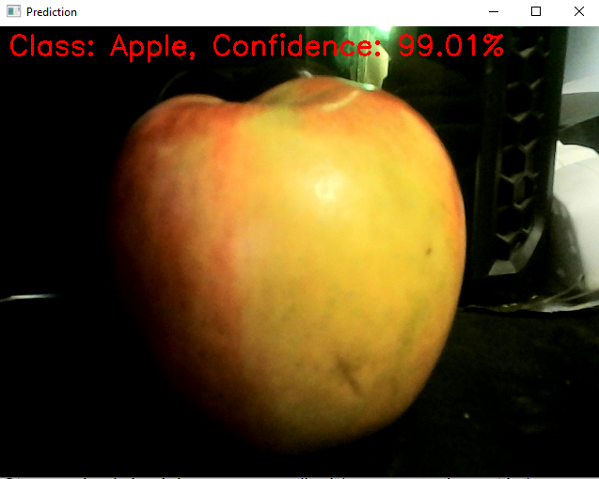
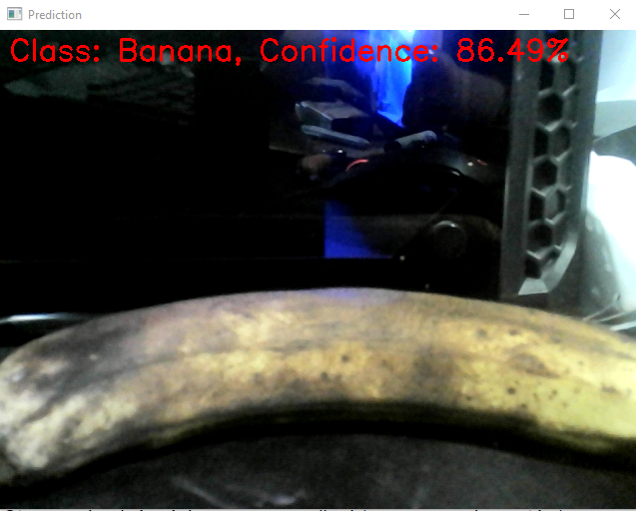
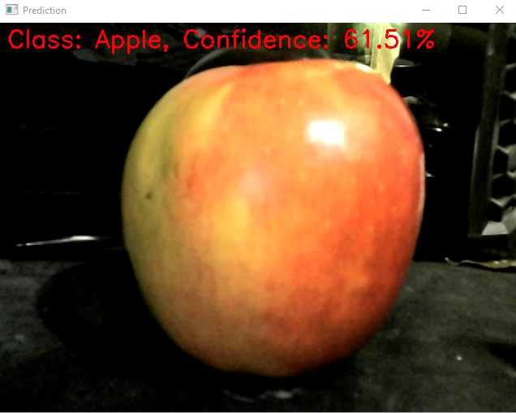
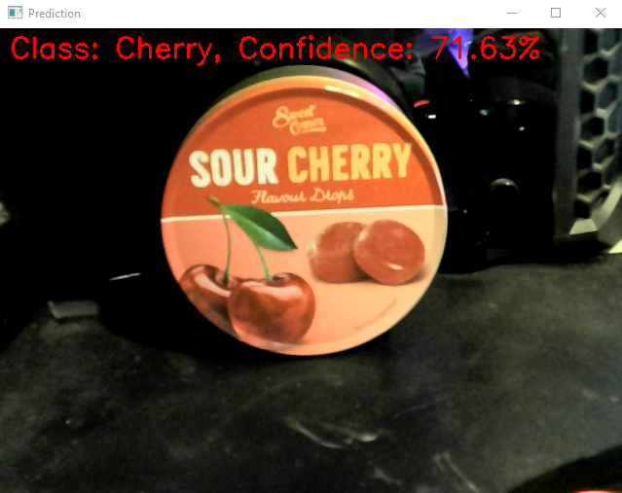

Link do repozytorium: https://github.com/FKFilipKubis/SI_FR

